«УПРАВЛЕНИЕ ОБРАЗОВАНИЯ» АДМИНИСТРАЦИИ ГОРОДСКОГО ОКРУГА ГОРОДА АК-ДОВУРАК.

Муниципальное бюджетное общеобразовательное учреждение
средняя общеобразовательная школа №1

Из опыта работы учителя физики
Монгуш Роны Григорьевны.

«Развитие творческой познавательной активности учащихся на уроках физики средствами новых информационных технологий».

Ак-Довурак -2013
Печатается по решению учебно-методического совета МБОУ СОШ №1. Материалы представлены на Республиканский конкурс «Учитель года-2013» (протокол № 14 от 01.04.13.)

Автор: Монгуш Р.Г.- учитель физики МБОУ СОШ №1 г. Ак-Довурак.

В брошюре представлены материалы по обобщению опыта работы учителя по теме: «Развитие творческой познавательной активности учащихся на уроках физики средствами новых информационных технологий». Теоретические материалы подкреплены исследовательской работой учителя и практическими занятиями по применению НИТ в учебной деятельности, в приложениях.

Ак-Довурак -2013
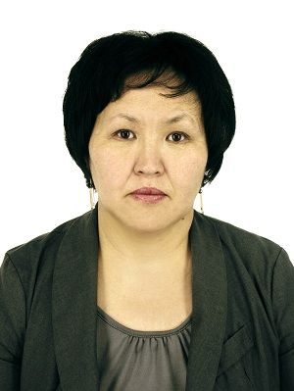

Два мира есть у человека:
Один, который нас творил,
Другой, который мы до века
Творим по мере наших сил

Н.А.Заболоцкий

Монгуш Рона Григорьевна,
учитель физики.

Работаю учителем физики с 1994 года. Стаж педагогической деятельности 20 лет, из них в муниципальном бюджетном общеобразовательном учреждении средней общеобразовательной школе № 1 г. Ак-Довурак работаю 20 лет.
Соглашаясь с цитатой известного русского публициста Д.И. Писарева в том, что «настоящее образование есть только самообразование», очень много времени уделяю самообразовательной работе. Последние три года работаю над темой: «Развитие творческой познавательной активности учащихся на уроках физики средствами новых информационных технологий», с применением методики интерактивного обучения и компьютерного моделирования на уроках физики.
Актуальность развития творческой познавательной активности подростков обусловлена необходимостью продуктивной самореализации в условиях стремительно меняющегося мира. Философский аспект проблемы представлен в работах В.Г. Афанасьева, Л.Н. Когана и др.; психологическая сторона - в трудах К.А. Абульхановой - Славской, Б.Г. Ананьева и др.; педагогическая - Г.И. Щукиной, Т.И. Шамовой, И.Ф. Харламова.
Основываясь на вышеназванных причинах, определила следующую цель. Создание совокупных психолого-педагогических и методических условий для повышения качества физического образования и активизации творческого потенциала учащихся.
Для ее достижения изучила влияние НИТ на развитие творческой познавательной активности учащихся.
Разрабатываю технологию, способствующую созданию оптимальных условий для этого с учётом индивидуальных, дидактических, возрастных, особенностей учащихся.
Исходя из поставленной цели, были определены следующие задачи:
- Создание и предъявление ученикам системы задач и заданий (в том числе на ПК, с применением НИТ), репродуктивная часть которых была бы основой для творческой деятельности, предполагающей абстрактное, наглядно-действенное, интуитивное мышление, имеющее, в том числе природосообразный, посильный характер.
- Разработка технологий проведения уроков по различным темам курса физики с применением НИТ.
- Обеспечение демократического стиля преподавания при организации деятельности на уроках, проявление и учителем, и учениками положительных эмоций, направленности методов обучения на ситуацию успеха для каждого ученика.
Чтобы успешно применять названные технологии, занимаюсь самообразованием, а так же повышаю свою квалификацию путём курсовой подготовки: в 2011 году прошла курсы повышения квалификации по теме «ЭОР» (ТГИППК), в 2007 году по теме «Проектная деятельность на уроках физики» (ГЛРТ).
В своей работе использую материалы журналов «Физика в школе» и приложения к газете «Первое сентября», Электронные учебники для 7-11 классов – Уроки физики Кирилла и Мефодия. (Приложение 1). Различную специальную и справочную литературу, электронные учебники и энциклопедии, аудио - и видеоматериалы. (Приложение 2). Для успешной деятельности в кабинете физики накоплен и систематизирован в достаточном количестве дидактический материал. Имеется инструментарий для поурочного и итогового мониторинга, необходимая методическая, справочная, художественная литература для учителя и учащихся, создана медиотека электронных пособий. (Приложение 3).
Из технических средств обучения в процессе работы использую компьютер, мультимедийный проектор, цифровую камеру, телевизор.
Считаю, что решать проблему развития познавательной активности учащихся, т.е. организацию обучения на активной основе через деятельность ученика, сообразуясь с его личным интересом, эффективно позволяют новые информационные технологии (далее НИТ). НИТ являются эффективным средством развития творческой активности подростков, поскольку располагают комплексом возможностей, удовлетворяющих возрастным задачам:
- возможность выбора содержания и способов деятельности;
- возможность личного вклада в решение проблем;
- возможность сотрудничества;
- возможность свободного общения и обмена опытом;

Теоретический анализ литературы показывает, что проблема использования компьютерных технологий в учебном процессе рассматривалась достаточно широко. (Н.Н. Гомулина, А.Г. Селевко, А.Ф. Кавтрев и др.) В то же время целый ряд конкретных вопросов, связанных с применением НИТ, остаётся актуальным. Как отмечает А.Ф. Кавтрев, применение подобных технологий в образовании "…оправдано только в тех случаях, в которых они дают существенное преимущество по сравнению с традиционными формами обучения" [3,с.207].
Преподавая в школе физику , я имею возможность использовать компьютерный класс для проведения уроков физики и, следовательно, возможность внедрения в учебный процесс новых информационных технологий с исследовательской целью.
Созданная система занятий базируется на «трёх постулатах успеха»:
- Интерес – основа, на которой держится развитие ученика.
- Каждый ребёнок – творческая личность.
- Самодеятельность – средство и результат образования.

Для достижения поставленных задач были разработаны рабочие программы по физике, которые, кроме традиционных разделов (содержание темы, средства обучения, дозирование домашнего задания, мониторинг, микроцели к каждой теме в форме «знать», «уметь», «понимать»), содержит наименование компьютерных программ, моделей, анимаций, применяемых на конкретном уроке, что значительно облегчает подготовку каждого урока. (Приложение 4).
Для повышения интереса и мотивации в учебный материал включаю современные достижения науки, демонстрации фотографий ученых, их кратких биографий в виде презентаций, исторические сведения, взятые из электронных энциклопедий, приметы, пословицы и загадки с физическим содержанием. (Приложение 5).
При изучении нового материала стараюсь максимально активизировать познавательную деятельность учащихся, используя методы обучения, направленные на актуализацию личностного опыта ученика, на знакомство учеников с творческой деятельностью. На этом этапе сочетание новых информационных технологий и метода проблемного обучения даёт хорошие результаты.
При создании проблемной ситуации задействуются те психологические центры, которые вызывают эмоциональное проявление у личности, в частности, желания к самостоятельному поиску решения. Например, изучая в 7 классе тему «Испарение», легко создать проблемную ситуацию с помощью приёма «Предскажи результат». Компьютерная модель «Испарение» позволяет рассмотреть несколько различных примеров о зависимости испарения от площади, от наличии ветра, от рода жидкости. (Приложение 6). Учащиеся мысленно «прокручивают» ответы на поставленные вопросы, формулируют гипотезу и проверяют её в компьютерном эксперименте. Процесс компьютерного моделирования увлекателен и поучителен, так как результат моделирования всегда интересен, а в ряде случаев может быть весьма неожиданным. Кроме того, компьютер позволяет моделировать ситуации, нереализуемые экспериментально в школьном кабинете физики.
При изучении нового материала использую традиционные формы уроков, но с применением выше перечисленных методов и компьютерных технологий они приобретают современную форму. Например, компьютерная лекция, основная задача которой та же, что и в традиционной устной, – объяснение нового материала, но имеет более широкие возможности привлечения иллюстративных материалов. (Приложение 7). Поэтому компьютерную лекцию стоит рассматривать как новый, не существовавший прежде инструмент в работе учителя, позволяющий создавать более наглядные и информационно насыщенные уроки.
Закрепление знаний проводится в форме проведения лабораторных работ и уроков, решения различных типов задач, семинаров по рассматриваемой проблеме. На этом этапе метод проектов, по сравнению с другими, наиболее эффективно обеспечивает развитие творческой инициативы и самостоятельности учащихся в обучении. Тем самым решается важная педагогическая проблема – осуществление непосредственной связи между приобретением знаний и применением их в решении практических задач и в исследовательской работе.
(Приложение 8).
В процессе закрепления изученного материала я использую различные типы проектных работ: электронные презентации по темам курса физики средней школы, истории физики, интеграции физики с другими предметами; лабораторный практикум на ЭВМ, сопровождение лабораторного эксперимента средствами мультимедиа; решение физических задач на ЭВМ, моделирование физических задач; составление физических кроссвордов средствами электронных таблиц; анимации физических процессов и явлений; тестирование на компьютере при осуществлении различного вида контроля знаний. ( Приложение 9).
Каждая из рассмотренных видов деятельности учит учиться, готовит школьников к самообразованию, развивает творческую познавательную активность.
При закреплении знаний учащиеся большую часть времени работают самостоятельно (на уроке и дома).
Готовясь к урокам-обобщениям, учащиеся успешно используют НИТ: поиск информации в Интернете, электронные учебники по физике, экологии, химии, математике для осуществления межпредметных связей, прикладные программы различного назначения. Данная форма деятельности максимально насыщена разнообразными творческими работами, побуждающими учащихся к постоянному оперированию знаниями в поисках новых, более совершенных, путей осуществления поставленной цели.
Использование НИТ позволяет вести дистанционное обучение, а также контролировать знания учащихся.
Дистанционное обучение ведется дифференцированно.
С помощью НИТ расширились возможности для работы с родителями.
( Приложение 10).

В результате применения описанных элементов педагогической технологии и проведённого исследования были сделаны следующие выводы:
1. НИТ позволяют учащимся самостоятельно добывать знания путем собственной творческой деятельности, позволяют создать и удерживать высокий и устойчивый интерес к предмету, развивают продуктивное мышление, дают прочные и действенные результаты обучения.
2. Творческая познавательная активность учеников на занятиях с применением НИТ возрастает в связи с тем, что использование компьютера в обучении позволяет:
- расширить возможности предъявления учебной информации;
- усилить мотивацию обучения, чему нередко способствует сам факт новизны работы с компьютером;
- активизировать учебный процесс, способствуя обеспечению более полной занятости всех учащихся;
- расширить наборы учебных задач, осуществляя управление процессом решения таких проблем, которые трудно поддаются анализу в традиционных условиях;
- сформировать у школьников рефлексию деятельности, т.к. они могут наглядно представить результаты своей работы.

Выбранное мною направление работы принесло следующие результаты:

1.Успеваемость учащихся за последние три года составила-100%
2. Повысилось качество успеваемости. (Приложение 11).
3. Повысился интерес к предмету, что подтверждается выбором предмета в качестве итогового экзамена. (Приложение 12).
4. Учащиеся - активные участники школьных и республиканских научно - практических конференций. (Приложение 13) .
5.Участие учащихся в проектной деятельности.
6.Как положительный результат расцениваю поступление учащихся в высшие и средние специальные учебные заведения. (Приложение 14).

В дальнейшем планирую продолжить работу над поставленной проблемой.

Литература

1.Гомулина Н. Н. Применение новых информационных и телекоммуникационных технологий в школьном физическом и астрономическом образовании. Диссертация. М., 2003 (Интернет)
2. Кавтрев А.Ф. Информационные технологии и электронные образовательные ресурсы для учителя физики /Школьные технологии, № 4, 2005.
3. Кульневич С.В., Лакоценина Т.П. Не совсем обычный урок: Практическое пособие для учителей и классных руководителей, студентов, слушателей ИПК. Ростов - на –Дону: Издательство «Учитель», 2001. – 176 с.
4. Панюкова С.В. Концепция реализации личностно-ориентированного обучения при использовании информационных и коммуникационных технологий. – М.: Изд-во РАО, 1998, с. 7.
5.Петрова В.Н. Библиотека журнала «Директор школы». Педагогическое сотрудничество, или Когда нравится учится и учить./М.:Сентябрь, 1999.-128 с.
6.Рыжов В.А., Корниенко А.В., Демидович Д.В. Разработка личностно-ориентированных педагогических технологий в образовательной среде. Педагогическая информатика №2, 2002 г., с.7-18.
7.Селевко А.Г. Современные информационно-технические средства в школе. – М.: Народное образование, 2002.
Социально-педагогическая модель развития творческой активности подростков в условиях сетевых экологических проектов / Вестник Бурятского университета. Серия 7: Педагогика. Выпуск 13. – Улан-Удэ: Изд-во БГУ, 2005. – С. 218 -232.

Приложение 1

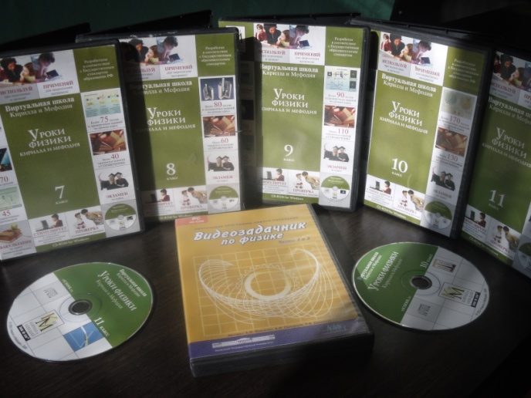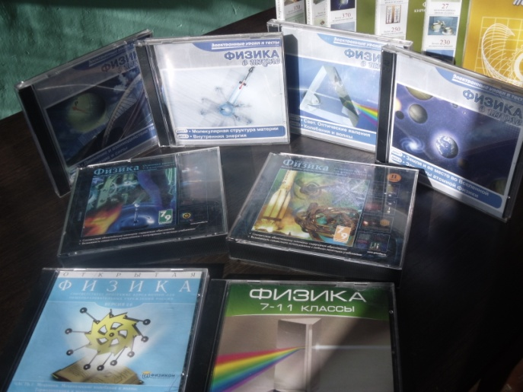
Приложение 2
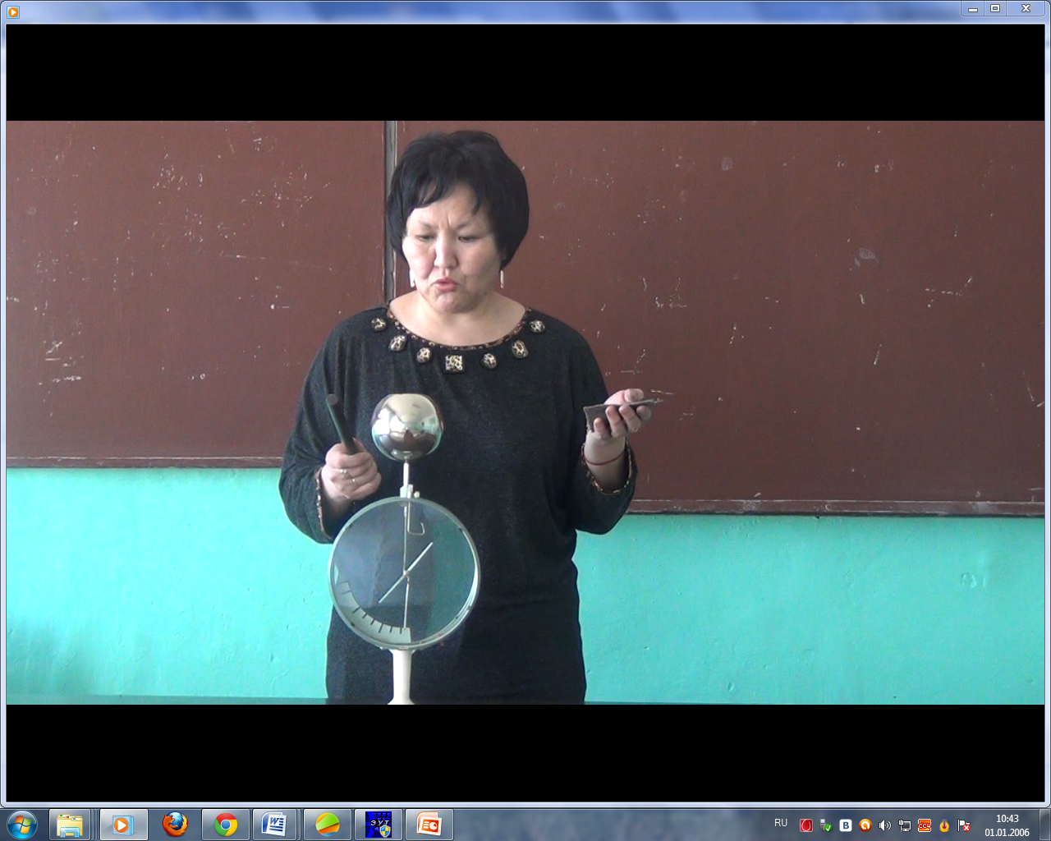
Приложение 3
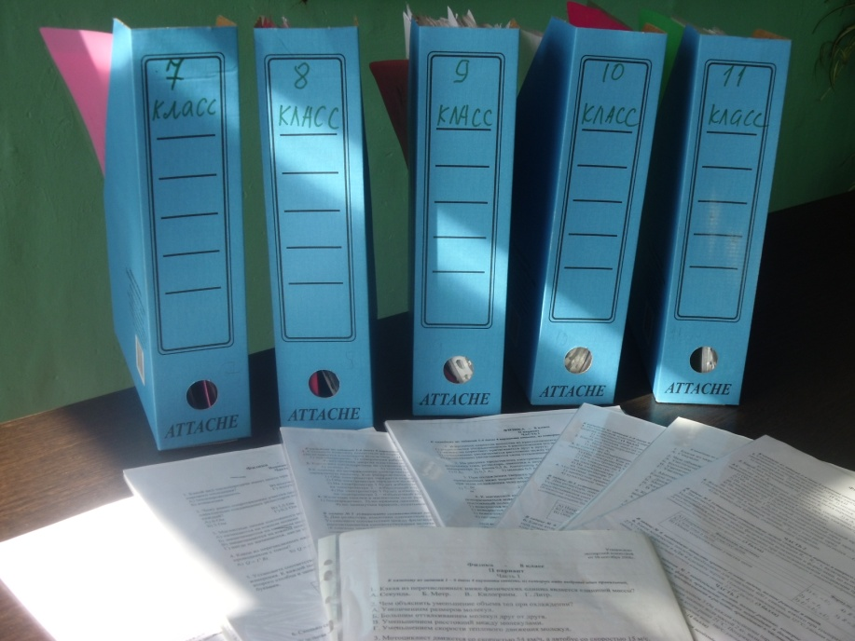
Приложение 4

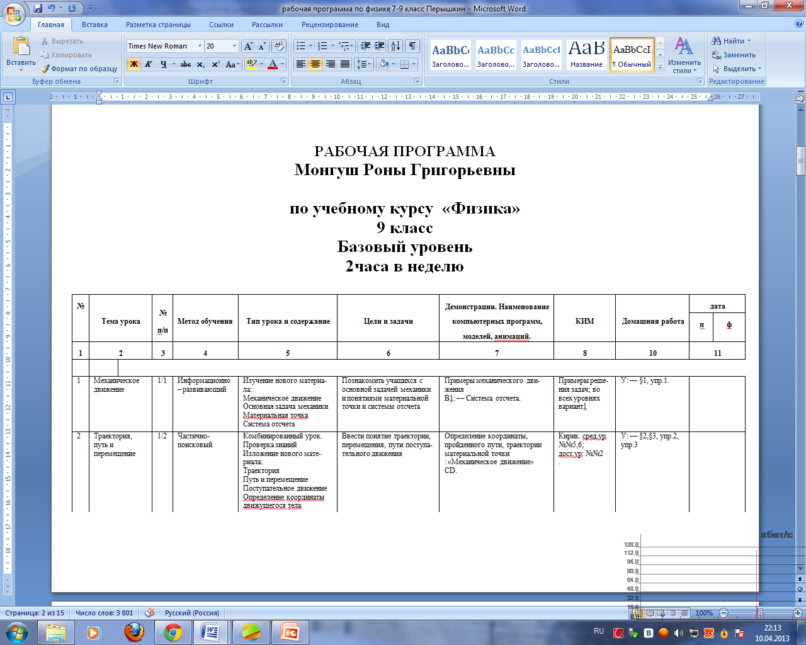
Приложение 5
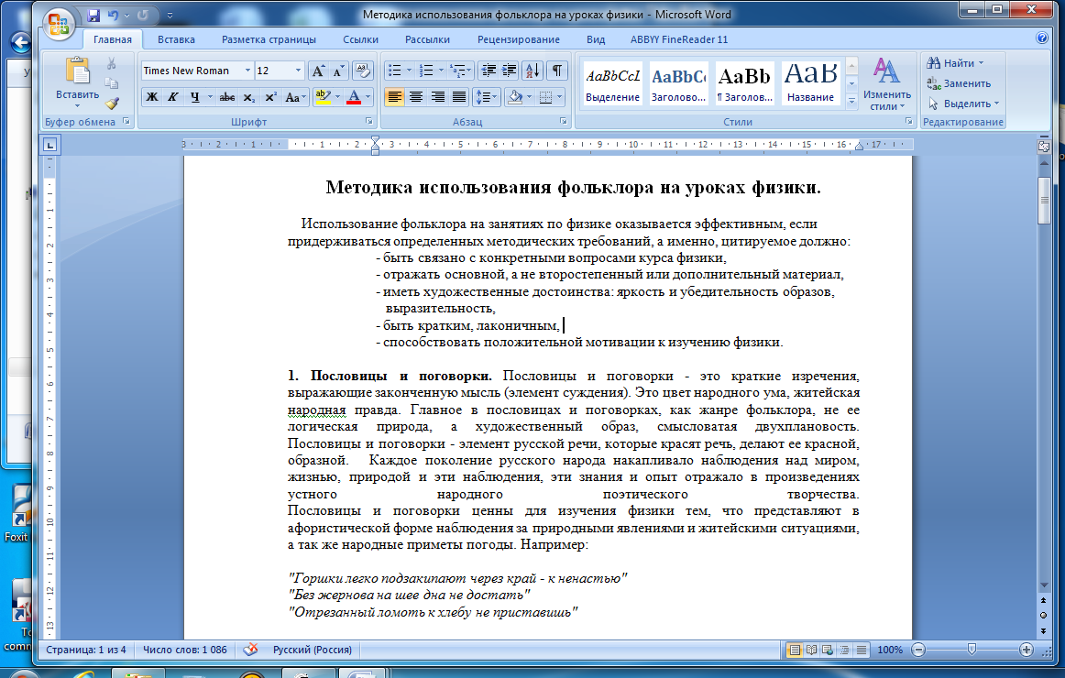
Приложение 5

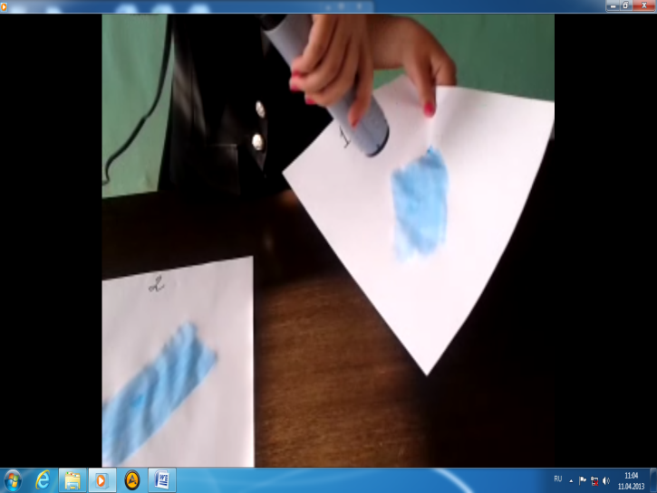

Приложение 6

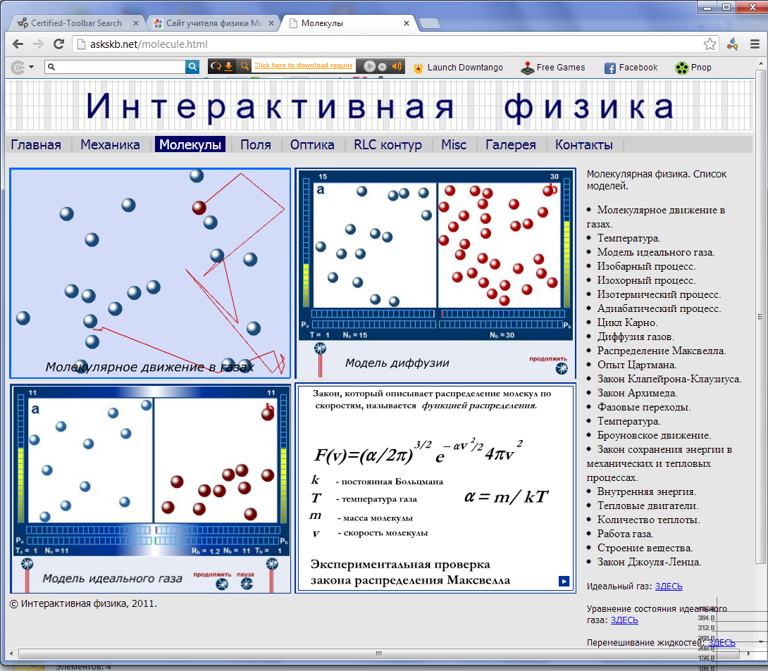

Приложение 7
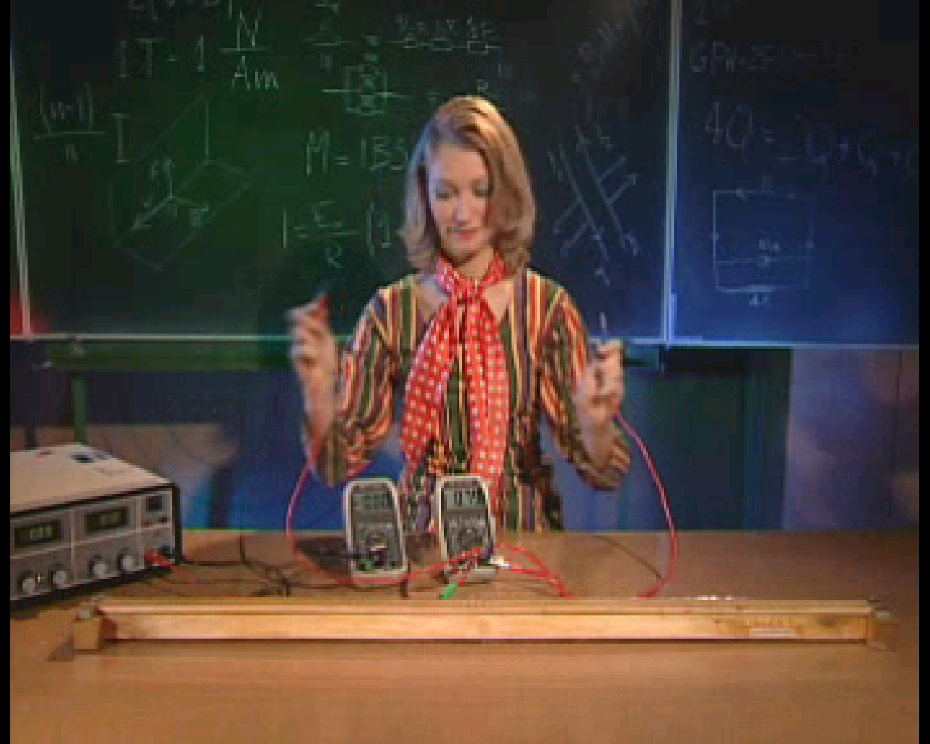
Приложение 8

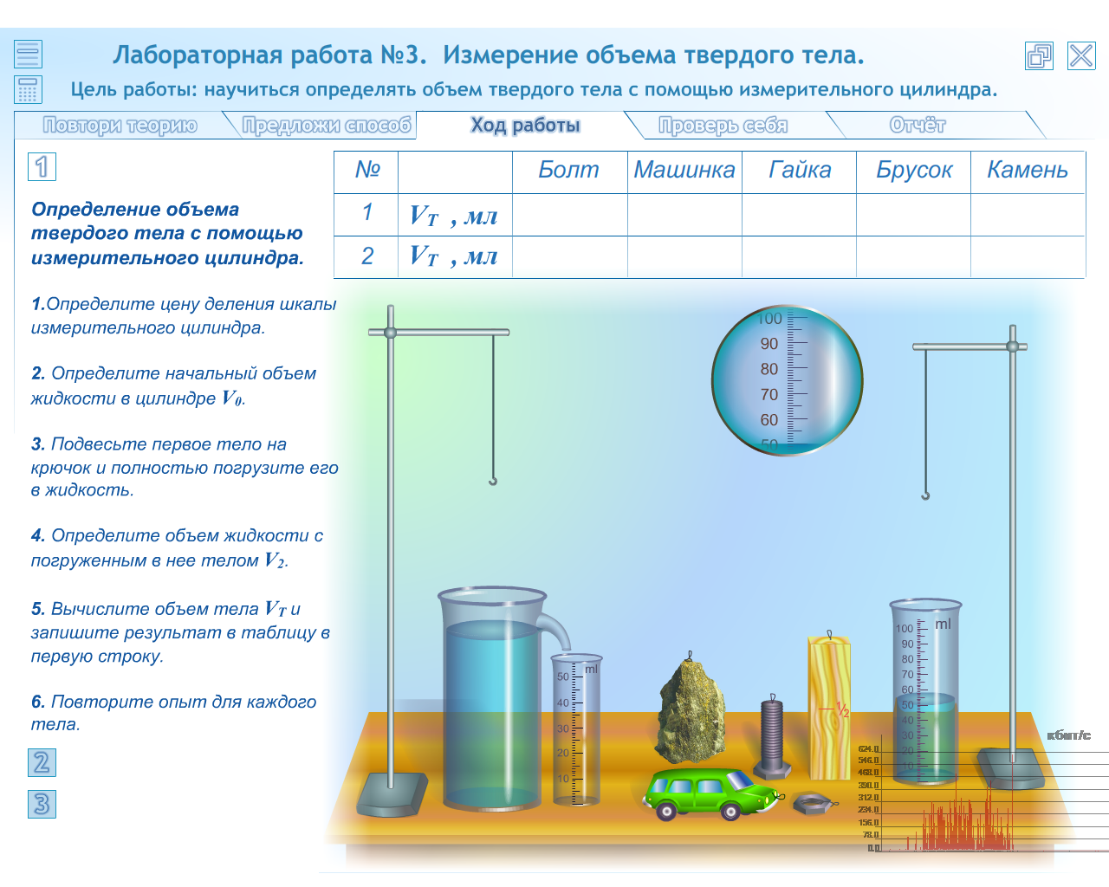

Приложение 9
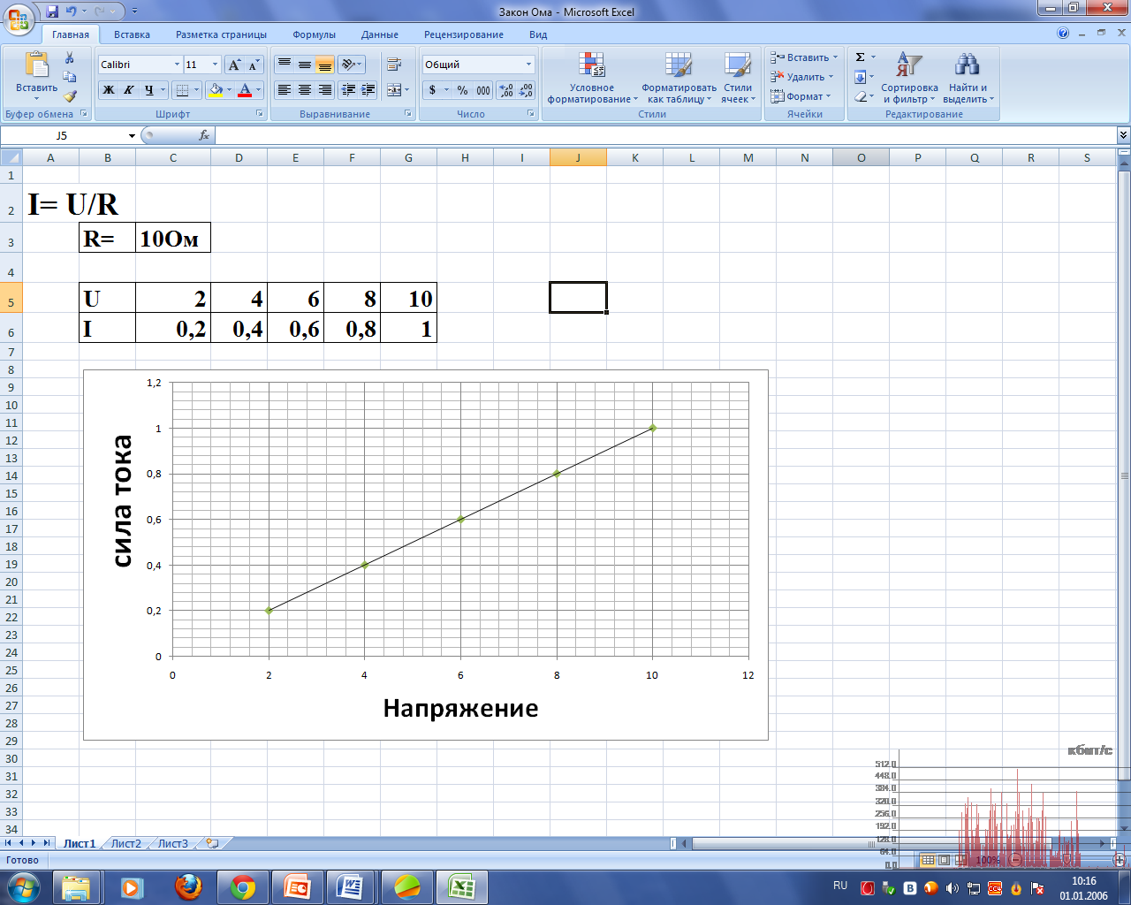

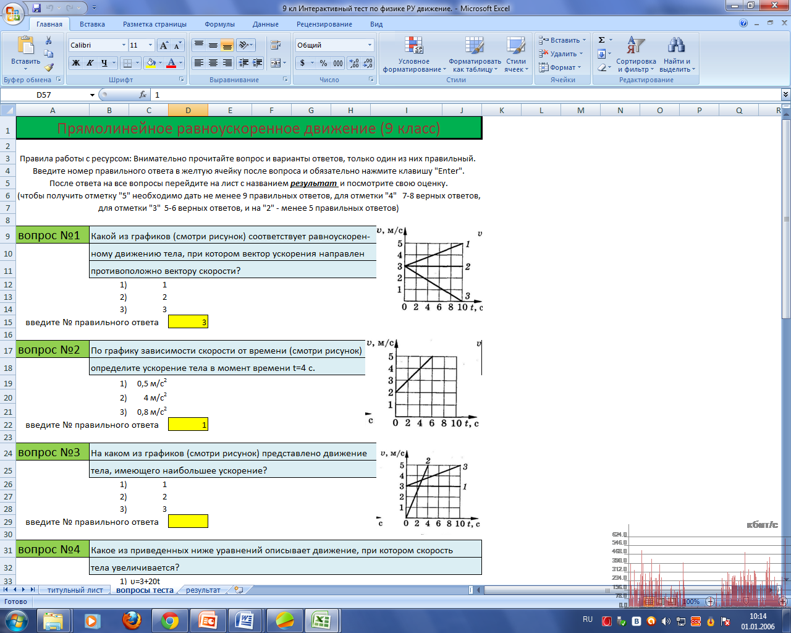

Приложение 10

Приложение 11
Приложение 12

Приложение 13
Результаты внеурочной деятельности обучающихся
(по предмету): научно-практические конференции, семинары и др.
№ | Название мероприятия | Год | ФИО учащихся | Уровень | Результаты
1 | ГНПК «Шаг в будущее». Тема - «Изучение реактивного движения» | 2007-2008 | Хомушку Юлия | Муниципальный | Грамота  2 место
2 | ГНПК «Отечество» Тема «Изучение Артериального давления школьников» | 2008-2009 | Дуктуг-Бора Улана | Муниципальный | Грамота  3 место
3 | ГНПК «Шаг в будущее» Тема «Влияние света на жизнь растений» | 2008-2009 | Думен-Байыр Сюзана | Муниципальный | Грамота  3 место
4 | ШНПК «Шаг в будущее». Тема «Изучение коэффициента трения» | 2008-2009 | Саая Бай - Белек | Школьный | Грамота  3 место
5 | ШНПК «Шаг в будущее» Тема «Изучение прочности полиэтиленовых пакетов» | 2008-2009 | Шожал Алдынай | Школьный | Грамота  3 место
6 | Дистанционный конкурс проектов по экологии Тема «Расчетная оценка количества свинца, поступающего придорожных зона г. Ак-Довурак и его влияние на рост растений. | 2009-2010 | Ооржак Шенне | Всероссийский дистанционный | Благодарность
7 | ШНПК «Шаг в будущее». Тема «Влияние испарения от грунта» | 2009-2010 | Ярын Владлен | Школьный | Грамота 3 место
8 | ШНПК «Шаг в будущее» Тема «Изучение влияния теплоизоляционных свойств строительных материалов на поток тепла через стену дома» | 2011-2012 | Лабанова Мария | Школьный | Грамота МБОУ СОШ №1 г. Ак-Довурак за 1 место на секции физика и математика в школьной научно-практической конференции школьников «Шаг в будущее»
9 | ГНПК «Шаг в будущее» Тема «Изучение влияния теплоизоляционных свойств строительных материалов на поток тепла через стену дома» | 2011-2012 | Лабанова Мария | Муниципальный | Грамота методического кабинета «УО» администрации городского округа г. Ак-Довурак за 1 место на секции физика в X городской научно-практической конференции школьников «Шаг в будущее»
10 | РНПК «Шаг в будущее» Тема «Изучение влияния теплоизоляционных свойств строительных материалов на поток тепла через стену дома» | 2011-2012 | Лабанова Мария | Республиканский | Грамота Министерства образования и науки РТ. Координационного центра программы «Шаг в будущее» по Республике Тыва поощрена за выступление на секции «Физика и информатика» на XVI Республиканской научно-практической конференции школьников «Шаг в будущее». Приказ № 71 от 5 марта 2012г.
11 | Городской конкурс «Юные исследователи окружающей среды» | 2012-2013 | Лабанова Мария | Муниципальный | За активное участие.  Приказ «УО» № 200/1 от 15.11.2012.
12 | Городской конкурс «Юные исследователи окружающей среды» | 2012-2013 | Херел Айдаш | Муниципальный | III место. Приказ «УО» № 200/1 от 15.11.2012.
13 | Республиканский конкурса «Юные исследователи окружающей среды» | 2012-2013 | Херел Айдаш | Республиканский | Сертификат
14 | Республиканский конкурса «Юные исследователи окружающей среды» | 2012-2013 | Кадыг-Кара Дарийка | Республиканский | Грамота Министерства образования и науки РТ. Поощрение. Приказ № 1222/д от 21.11.2012

Приложение 14
Результаты поступлений учащихся на технические факультеты за последние три года.

2008-2009
Даржаа Буян Анатольевич – инженерное дело, КПИ.
2009-2010
Ооржак Урандаш Эрен-оолович - автоматика и телемеханика на ЖД транспорте
Ооржак Шенне Алексеевна - факультет мосты и туннели, СГУПиС.
Монгуш Айдысмаа Мергеновна – физико-математический факультет, ТГУ.
Месячкин Алексей Иванович - электроэнергетика, Саяногорск филиал Крас СФГУ.
2010-2011
Биче-оол Ай-Демир Николаевич-управление водным транспортом, ТГУ.
2011-2012
Шожал Чигжит Данилович - строительство уникальных сооружений и зданий, СФУ.
Куулар Алдын-Херел Вячеславович – институт электротехники и теплотехники, СФУ.
Ламажык Адыя Олегович - институт электротехники и теплотехники, СФУ.
Монгуш Айжыгаш Шончууровна - информационная безопасность, НГУ.
Ооржак Айдаш Родионович - филиал Санкт-Петербургского университета Государственной противопожарной службы МЧС России в г. Железногорске Красноярского края. Институт безопасности и жизнедеятельности. Пожарная безопасность
Сарыглар Юлиана Окээновна - инженерное дело, РУДН.
Хохряков Дмитрий Анатольевич - обслуживание оборудований и машин, Крас ГАУ.
Итого: 13 выпускников поступили на факультеты, где профильный предмет – физика.

